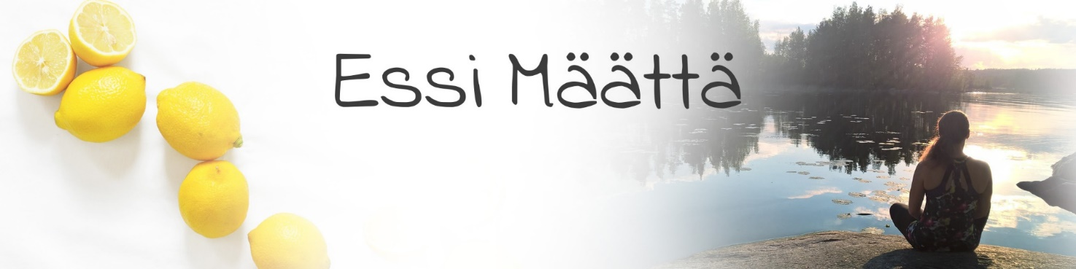
Ruokapäiväkirja
Täyttöohjeet
Kirjaa ruokapäiväkirjaan kaikki mitä syöt ja juot kolmen päivän aikana (ei mielellään peräkkäisiä päiviä, mukaan myös yksi tai kaksi vapaapäivää).
Aloita uuden päivän kirjaaminen uudelta sivulta. Ruokapäiväkirjaa on paras täyttää heti syömisen jälkeen, jotta pienetkään välipalat eivät unohdu.
Aika
Merkitse syömisen ja/ tai juomisen aloitus- ja lopetusajat.
Ruoka
Merkitse syömiesi ruokien ja juomien nimet ja laadut mahdollisimman tarkkaan, kukin ruoka omalle rivilleen
- maidon, piimän, kerman, juuston, makkaran, rasvojen, lihan, kalan ja muiden ruokien laadut (esim. kevytmaito, makeutusaineella makeutettu rasvaton jukurtti, 17 % rasvaa sisältävä juusto, lauantaimakkara, silakka, kuohukerma, 80 % margariini, naudanpaistijauheliha, pullapohjainen marjapiirakka, öljypohjainen salaattikastike, appelsiinitäysmehu, kuiva valkoviini, I-olut)
- ruoan valmistuksessa ja leivonnassa käytetty rasvan ja/tai maidon laatu, mikäli ne ovat tiedossasi (esim. Milda-margariinissa paistettu jauhelihapihvi, kevytmaitoon keitetty riisipuuro, pulla kevytmaitoon ja voihin leivottu), jos ne ovat tiedossasi
Määrä
Merkitse syömiesi ruokien annoskoot ja määrät grammoina tai talousmittoina: teelusikallinen, ruokalusikallinen, desilitra, viipale, keskikokoinen, pieni, iso, keskikokoinen. Kokoa voi verrata myös kananmunaan, esim. kananmunankokoinen peruna. Monien ruokien, esim. hedelmien, makeisten ja valmisruokien määrät saa kätevästi pusseista, rasioista jne. Joidenkin tuotteiden määrät voi ilmoittaa senttimetreinä, esim. 5 cm tuorekurkkua tai 10 x 10 cm pala pannukakkua.
Tunnetila
Tähän kohtaan voit kirjata esim. mielialaasi ennen syömistä, sen aikana tai sen jälkeen (esim. olen iloinen, kun söin vain yhden keksin tai raskas työpäivä takana) sekä ruokahaluasi ja nälkäsi astetta, esim. miksi söit (oli sudennälkä, palkitsin itseäni, ruokaa tuputettiin…).
Paikka ja seura
Missä söit (kotona pöydän ääressä, työssä, television ääressä, puhelimessa puhuessa) ja keitä oli paikalla? Ulkona syötyjen ruokien osalta on hyvä mainita, missä ovatko ruoat kotitekoisia vai esim. työpaikkaravintolassa tehtyjä.

Päivämäärä:
Aika | Ruoka ja määrä? | Tunnetila? | Paikka?
Vedenmäärä?
Muuta huomioitavaa?

Päivämäärä:
Aika | Ruoka ja määrä? | Tunnetila? | Paikka?
Vedenmäärä?
Muuta huomioitavaa?

Päivämäärä:
Aika | Ruoka ja määrä? | Tunnetila? | Paikka?
Vedenmäärä?
Muuta huomioitavaa?

